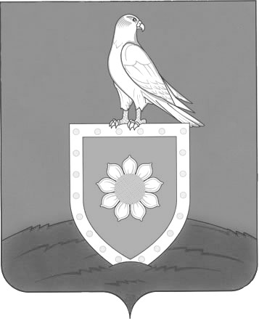
СОБРАНИЕ ПРЕДСТАВИТЕЛЕЙ
МАЛОСЕРДОБИНСКОГО РАЙОНА
ПЕНЗЕНСКОЙ ОБЛАСТИ
Р Е Ш Е Н И Е
от | 16.10.2024 | № | 231-27/V
с.Малая Сердоба

с.Малая Сердоба
О внесении изменения в Положение о муниципальной службе в Малосердобинском районе Пензенской области

В соответствии с Федеральными законами от 06.10.2003 № 131-ФЗ «Об общих принципах организации местного самоуправления в Российской Федерации» (с последующими изменениями), от 02.03.2007 № 25-ФЗ «О муниципальной службе в Российской Федерации» (с последующими изменениями), Законом Пензенской области от 24.04.2024 № 4208-ЗПО «О муниципальной службе в Пензенской области», руководствуясь Уставом Спасского района Пензенской области,
Собрание представителей Малосердобинского района Пензенской области решило:
1. Внести в Решение Собрания представителей Малосердобинского района Пензенской области от 03.03.2014 № 235-24/III «Об утверждении Положения о муниципальной службе в Малосердобинском районе Пензенской области» изменения следующего содержания:
1.1 раздел 3 Положения дополнить пунктом 3.4 следующего содержания:
«3.4 Статус муниципального служащего, замещающего должность муниципальной службы с двойным наименованием должности, денежное содержание, квалификационные требования к должности муниципальной службы и другие условия прохождения муниципальной службы, указанной первой в двойном наименовании должности.»;
1.2 Раздел 5 Положения признать утратившим силу;
1.3 Пункт 6.7 Положения изложить в следующей редакции:
«6.7. Работу по организации мероприятий по профессиональному развитию муниципальных служащих осуществляет начальник организационного отдела администрации Малосердобинского района Пензенской области.»;
1.4 Абзац первый пункта 6.8 Положения изложить в следующей редакции;
«6.8 Начальник организационного отдела администрации Малосердобинского района Пензенской области:»;
1.5 Подпункты 6 и 7 пункта 7.1 изложить в следующей редакции:
«6) награждение наградами Пензенской области;
7) поощрение Губернатора Пензенской области;»;
1.6 Абзац пункта 7.2 Положения изложить в следующей редакции:
«7.2 Решение о поощрении или награждении муниципального служащего в соответствии с подпунктами 1-5 пункта 7.1 Положения, принимается представителем нанимателя (работодателем).».
2. Опубликовать настоящее решение в информационном бюллетене «Ведомости органов местного самоуправления Малосердобинского района Пензенской области» и разместить на официальном сайте администрации Малосердобинского района Пензенской области в информационно-телекоммуникационной сети «Интернет».
3. Настоящее решение вступает в силу на следующий день после дня его официального опубликования.
4. Контроль за исполнением настоящего решения возложить на главу Малосердобинского района Пензенской области.

Председатель Собрания Представителей К.П. Стрельников

Глава Малосердобинского района И.А. Кирюхин

